1. Le decimos a GIT nuestro nombre

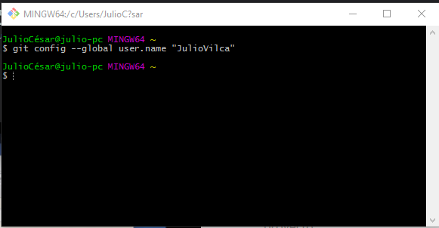

1. Para ver esa configuración, tecleamos **git config --global user.name**
2. Para cambiarlo, solo insertamos el nuevo con el mismo comando.
3. Para escribir el correo, **git config --global user.email “**[**julio.vilca@gmail.com**](mailto:julio.vilca@gmail.com)**”**
4. Para configurar los colores de los mensajes, escribir **git config --global color.ui true**
5. Para ver todas las configuraciones, escribir **git config --global –list**
6. Con “clear”, la pantalla se borra

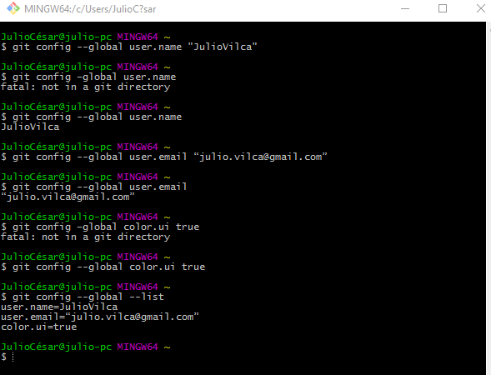

Para iniciar:

Ir al proyecto y escribir “git init”. Solo se usa una vez y se usa para iniciar el proyecto.

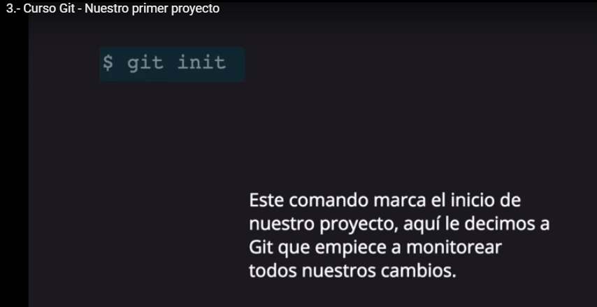

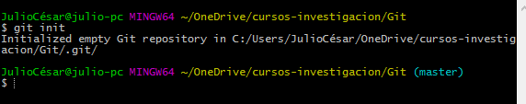

Luego, “git status”

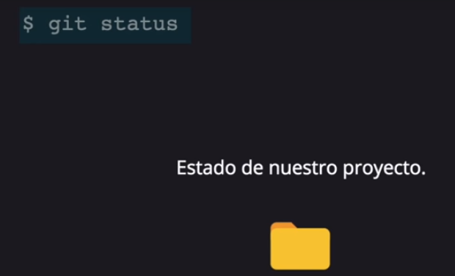

Nos dice que los archivos aún no han sido agregados

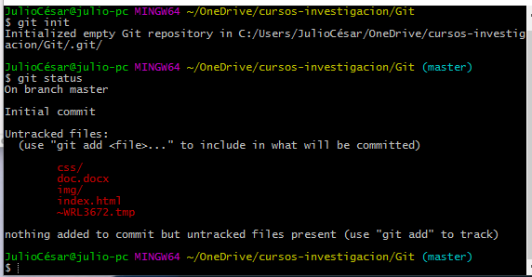

Se agregan con "git add"

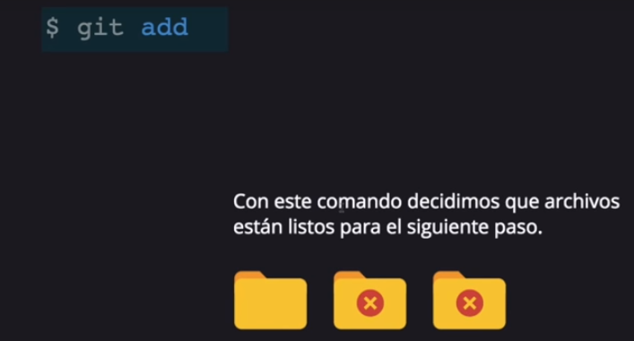

Si tenemos listo el index.html, lo agregamos

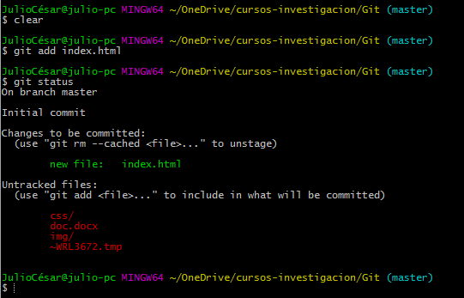

Con “git add -A”, agregamos todo

